**F20 - EVIDENCIA DE APRENDIZAJE 4. PROYECTO INTEGRADOR-REPOSITORIO DE TODAS LAS ACTIVIDADES**

VICTOR HUGO MERCADO - PROFESOR |

OSCAR DAVID MADRIGAL FONNEGRA

BASES DE DATOS II -IUD

2024

**INTRODUCCIÓN**

En el marco del proceso de transformación de datos para Jardinería S.A., se ha llevado a cabo un proyecto integral de Extracción, Transformación y Carga (ETL). Este proceso es fundamental para convertir datos dispersos en fuentes diversas en información coherente y accesible, facilitando la toma de decisiones fundamentadas. En este documento, se detallarán las etapas del proceso de ETL, así como las correcciones y ajustes realizados para garantizar la calidad de los datos resultantes. Este trabajo destaca la importancia de la limpieza, la transformación y la integración de datos en el contexto empresarial actual, donde la información precisa y oportuna es clave para el éxito organizacional.

**OBJETIVOS**

**OBJETIVO GENERAL:**

* Hacer los cargues necesarios para que los datos queden listos para su en el dataMart DmVentas

**ANÁLISIS DEL PROBLEMA**

El objetivo general de hacer los cargues necesarias para dejar los datos cargadores DataMark. Este proceso de cargue es crucial revisar la integridad, coherencia y calidad de los datos que se utilizarán en el DataMark, que a su vez servirá como base para la toma de decisiones empresariales fundamentadas.

1. Link de archivos cargados github
2. Vamos a Crear la Base de Datos del DataMartk DmVentas

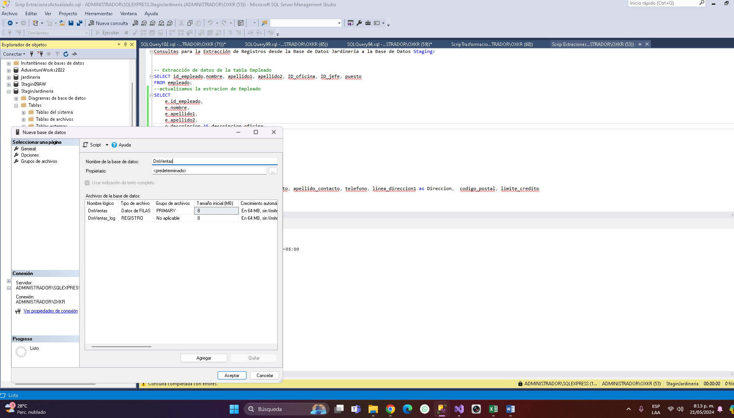

1. Vamos a crear la conexión en el visual Studio

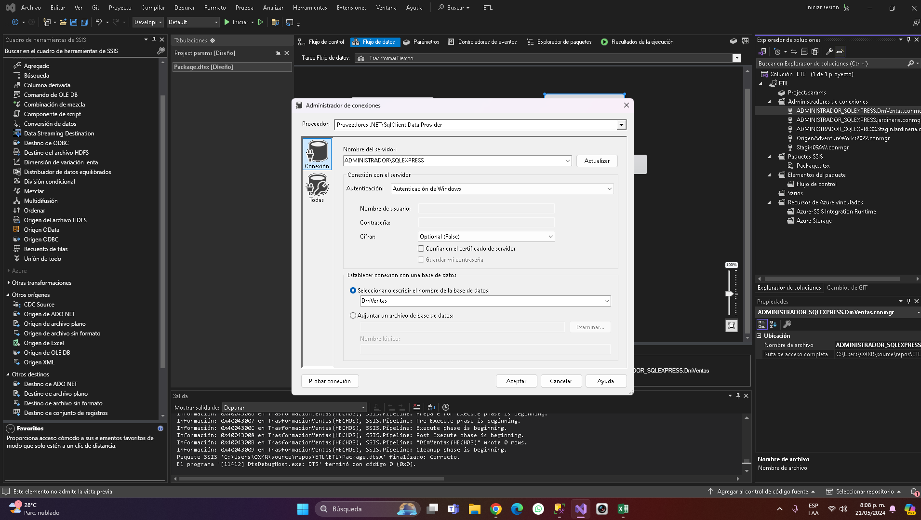

1. Vamos a reutilizar todas las trasformaciones y vamos a realizar una trasformación y cargue por cada dimensión todas se realizarán con el mismo procedimiento que vamos a presentar a continuación

El DestinoDimTiempo Vamos a modificarlo y el el destino va ser el DmVentas

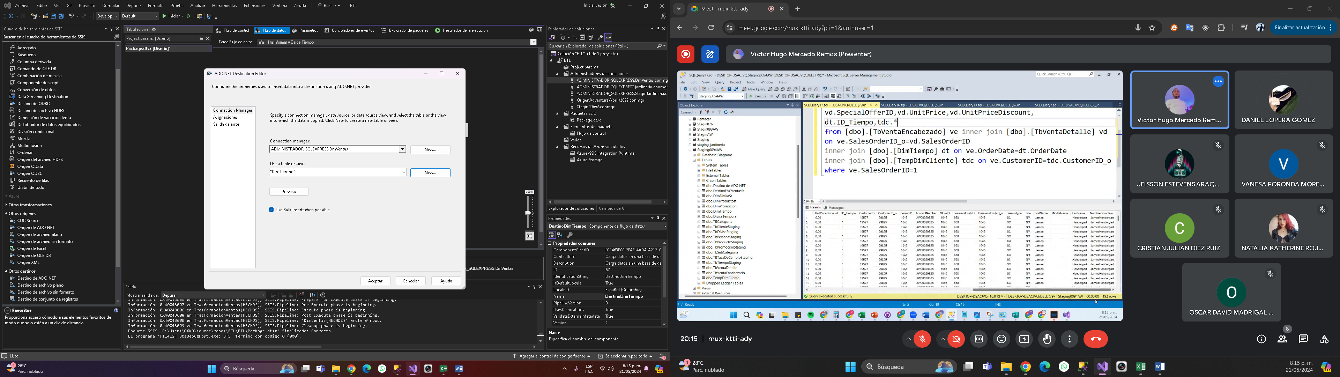

1. Lo mismo hacemos con el OrigenDimTiempo

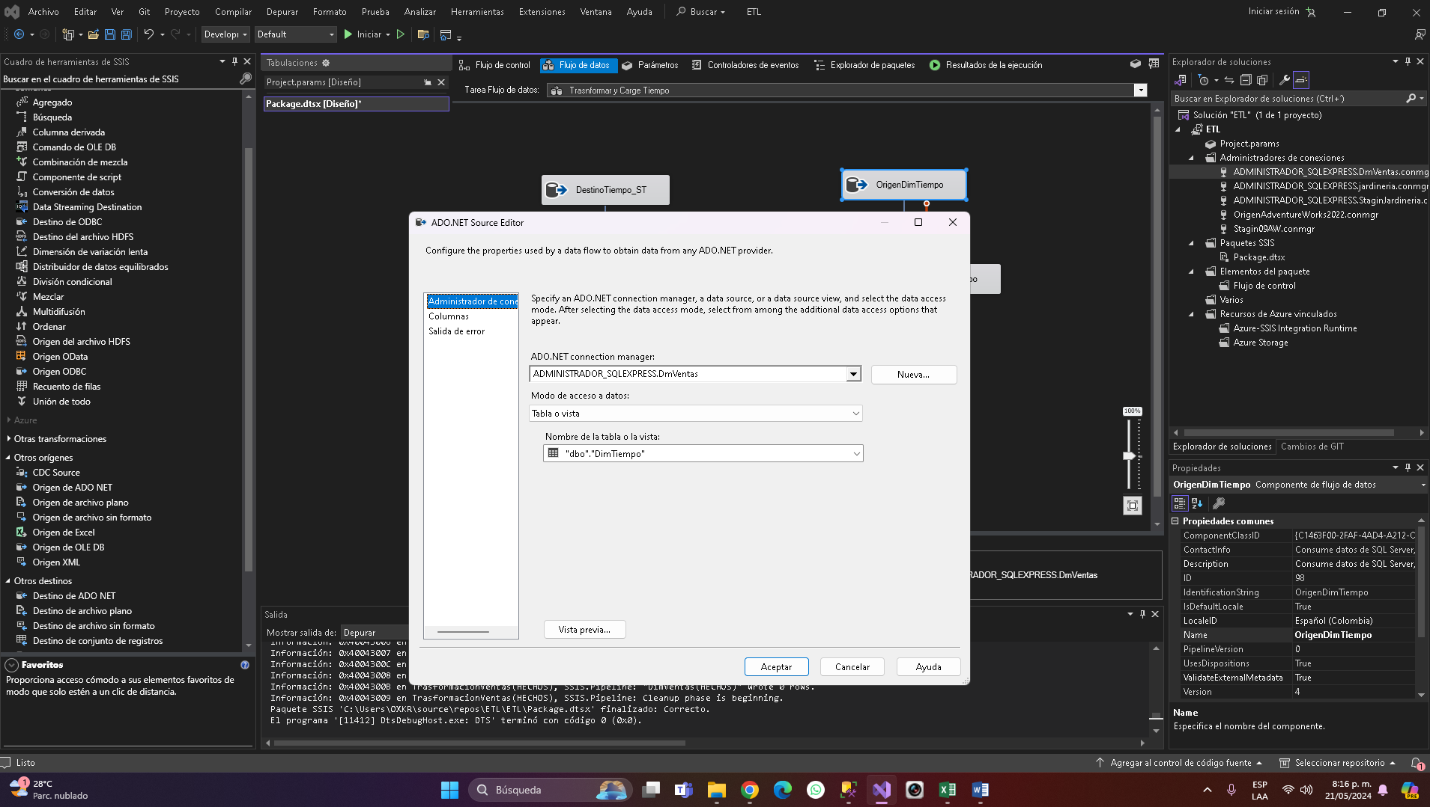

1. Lo corremos y efectivamente queda funcionando correctamente

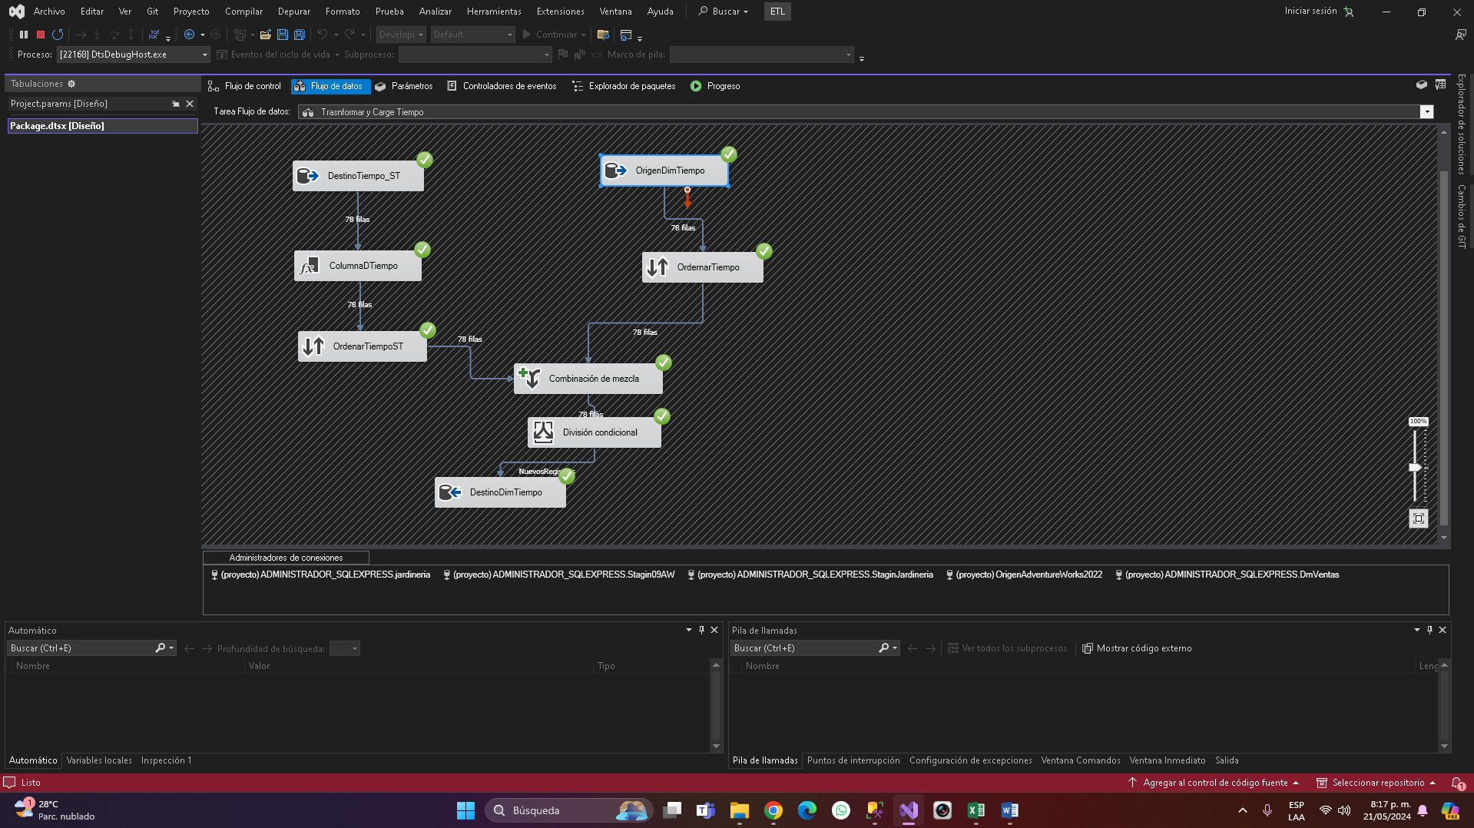

1. Hacemos la consulta en la base de datos y revisamos si queda cargaron los datos

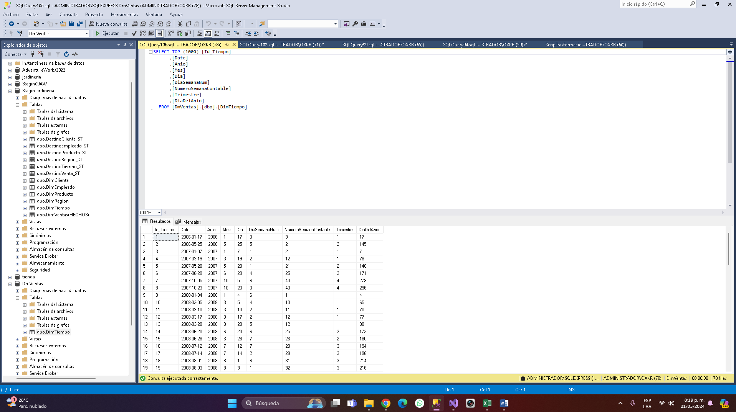

Y efectivamente quedaron los datos correctamente, como el proceso es muy repetitivo en los demás es el mismo proceso, mas adejante encontraras el link de descarga don de se encuentran todos el enlace donde se evidencia todo el proceso con los demás. Pero no antes veras la evidencia corriendo de todos los procesos ya modificados y después los demás uno por uno

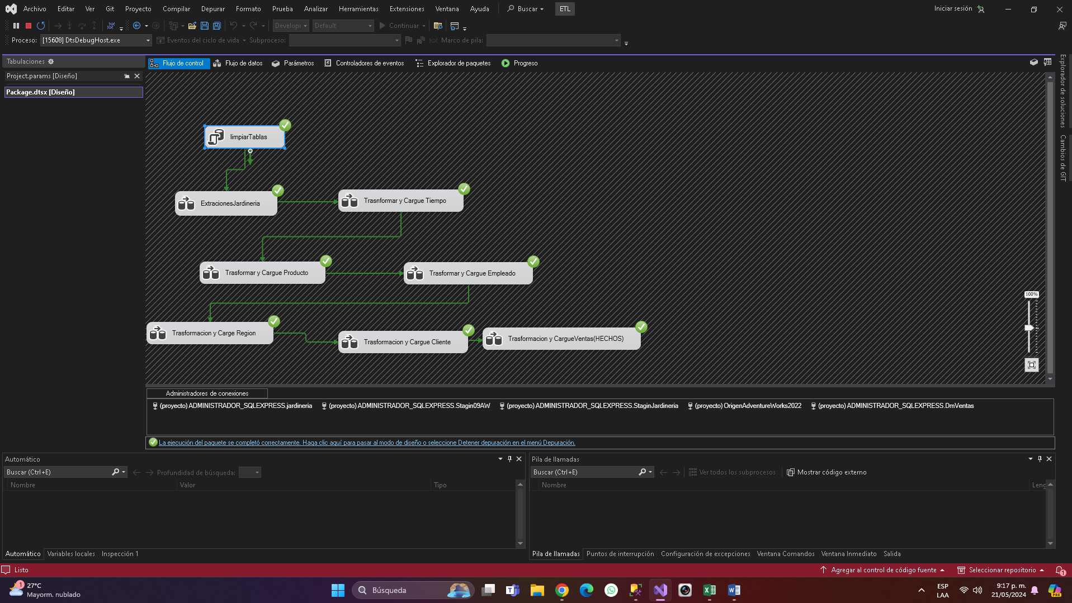

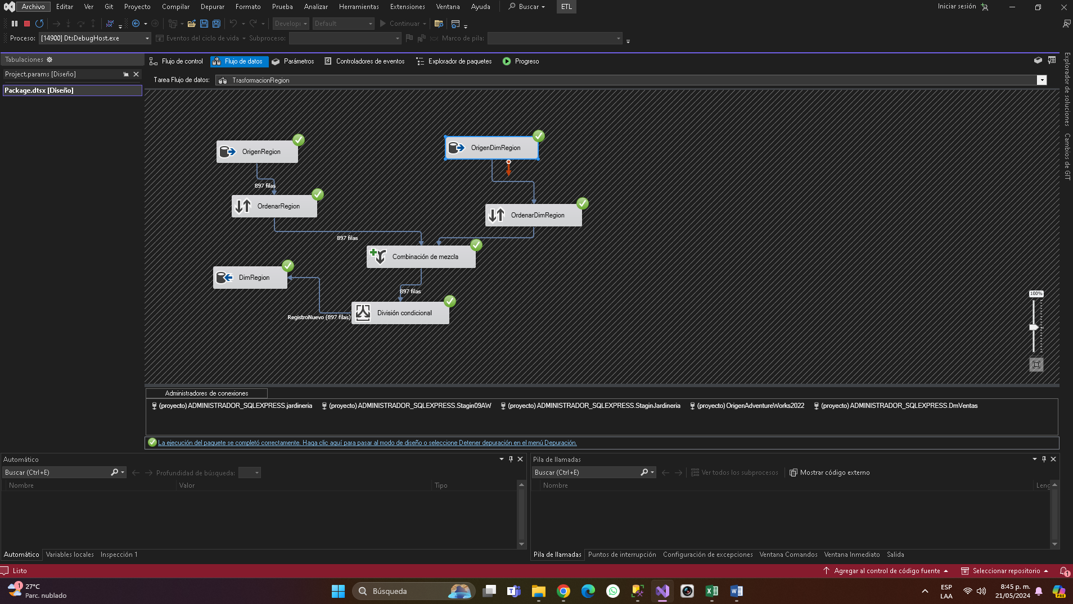

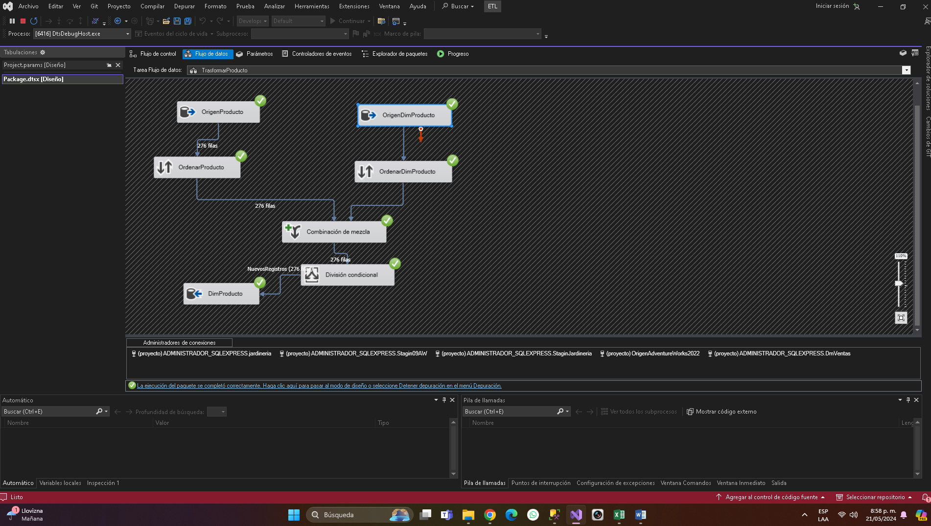

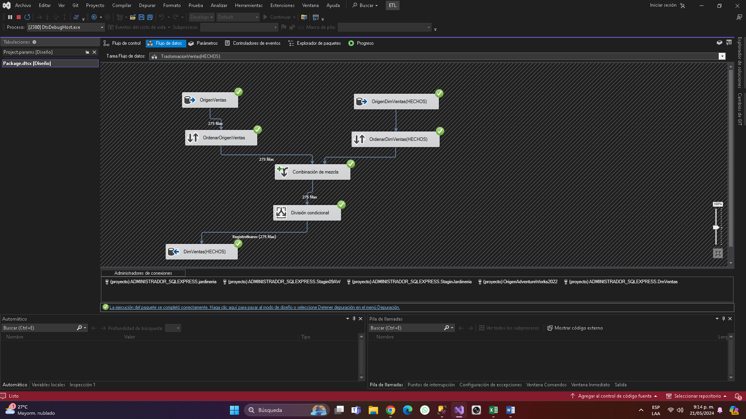

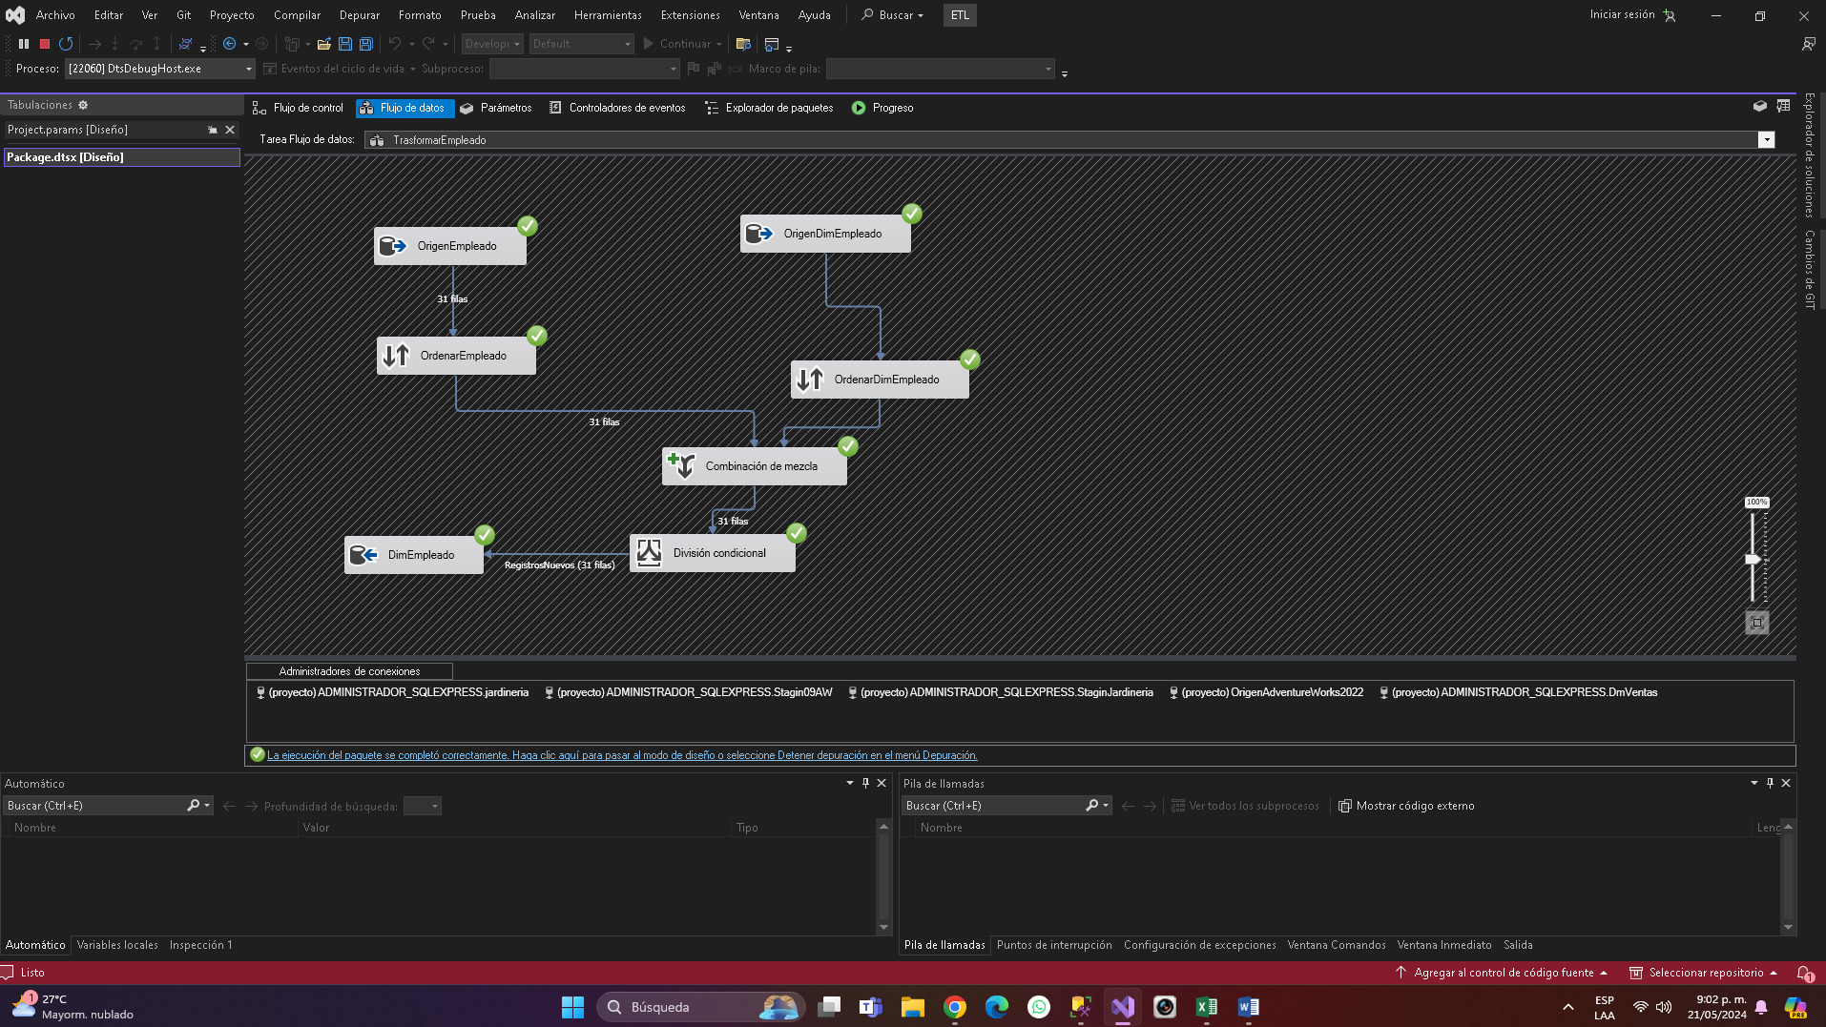

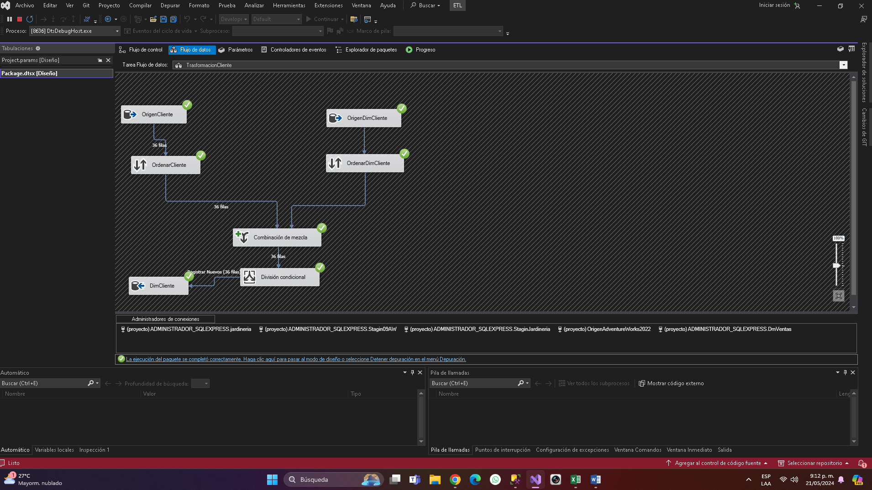

**BIBLIOGRAFÍA**

* Kimball, R., & Ross, M. (2013). The Data Warehouse Toolkit: The Definitive Guide to Dimensional Modeling. John Wiley & Sons.
* Inmon, W. H., & Hackathorn, R. D. (1994). Using the Data Warehouse. John Wiley & Sons.
* Ralph Kimball et al., (2008). The Data Warehouse ETL Toolkit: Practical Techniques for Extracting, Cleaning, Conforming, and Delivering Data. John Wiley & Sons.
* García-Molina, H., Ullman, J. D., & Widom, J. (2008). Database Systems: The Complete Book. Pearson Education.